**Номинация компьютерная графика** ШИФР **_____________**

**Задание 1**. Даны две проекции в чертеже детали Корпус (рис. 1). Дополнить чертёж видом слева, используя свойства проекционной связи. Вычертить чертёж детали, выполнить необходимые разрезы. Нанести размеры в соответствие с нормами ГОСТ ЕСКД. Построение невидимых элементов на виде сверху допускается. Суммарная оценка 56 баллов.

Рис.1. Корпус, материал Сталь 10 ГОСТ1080-85

**Задание 2.** На отдельном формате вычертить изометрическую проекцию детали с вырезом ¼ части, нанести габаритные размеры. Суммарная оценка 56 баллов

**Задание 1 (М 1:2)** **Задание 2 (М 1:2)**

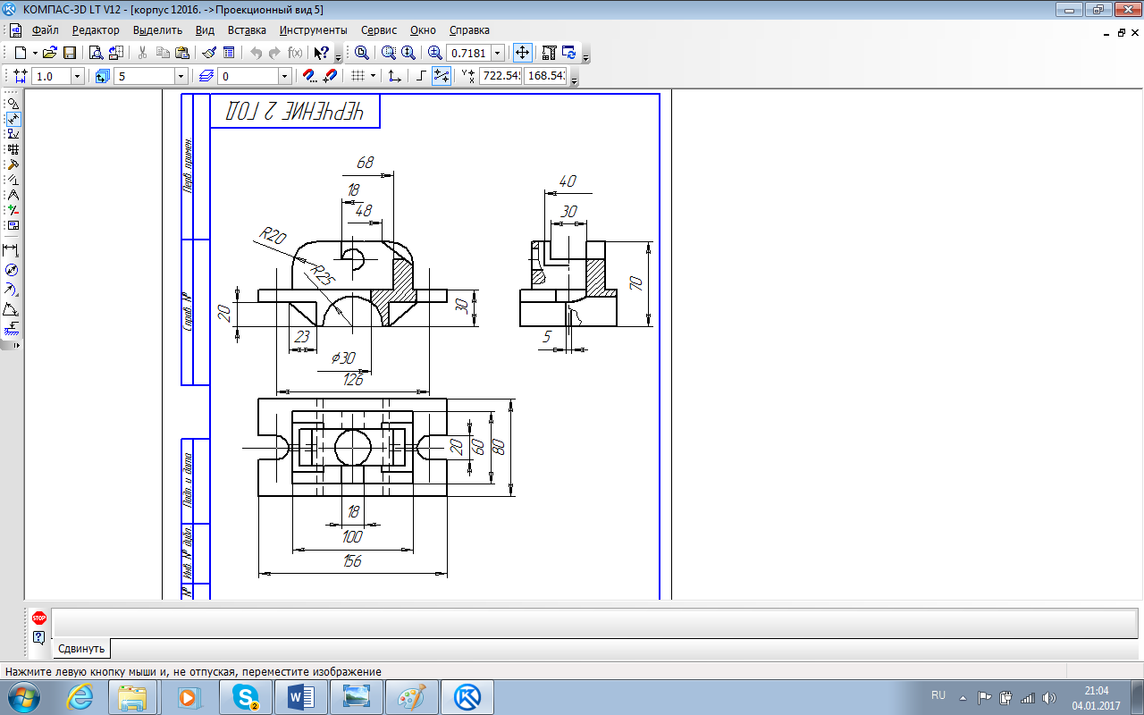

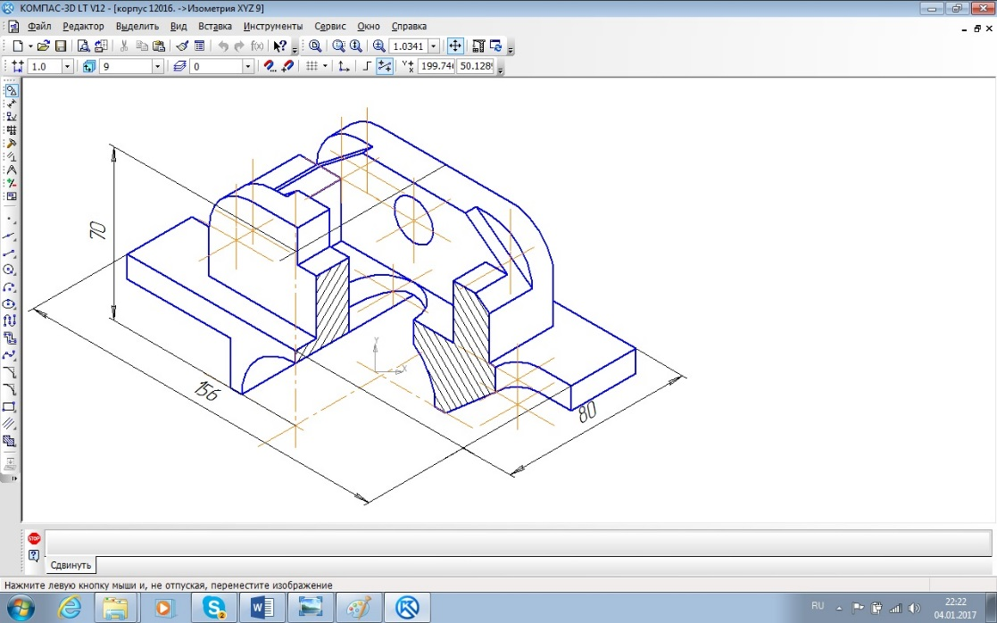

Построение невидимых элементов

на виде сверху допускается

**Нормы оценок**  **Приложение**

к Положению о региональной олимпиаде школьников

Ленинградской области по инженерному проектированию и компьютерной графике

(в 2018/2019 учебном году)

Оценка работ учащихся

|  |  |  |
| --- | --- | --- |
|  | **Показатели и критерии оценки 2 год обучения** | Пределы оценки |
|  | **Задача № 1.** Проекционный чертеж с разрезами, местными видами и сечениями, постановка размеров.  **Правильность решения проекционного чертежа**  - перечерчены заданные изображения  -прочитан чертёж и правильно вычерчены недостающие изображения  -местные виды;  - сопряжения в конструкции  - линии внешнего контура;  -линии внутреннего контура;  - невидимые линии  **Выбор способа изображения внутренней конструкции** :  -местный разрез;  - соединение части вида и части разреза;  - соединение ½ вида и ½ разреза;  - сечения;  -штриховка: направление (45° , согласованность в пределах одного чертежа);  - ребро жесткости в разрезе.  **Графика:**  - композиция и выбор масштаба  -обводка сплошных контурных линий;  - осевые и центровые линии;  **Размеры:**  -стрелки, размерные числа, выносные линии, толщина размерных линий в соответствие с нормами ГОСТ ЕСКД;  -внутренние размеры – на разрезах и сечениях.  **Штрафные очки**;  - неправильная трактовка задания;  - проекционное несоответствие;  - несоответствия в разрезе  - отклонения в размерах;  - масштабные несоответствия;  - штриховка не по норме ГОСТ ЕСКД  - другие несоответствия нормам ГОСТ ЕСКД | **56 баллов**  **20 баллов**  3 балла  7 баллов  3 балла  3 балла  1 балл  1 балл  2 балла  **21 балл**  3 балла  6 баллов  5 балов  По 3 балла  2 балла  2 балла  **5 баллов**  3 балл  1 балл  1 балл  **10 баллов**  8 баллов  2 балла  **складываются**  10 баллов  6 балла  5 балла  4 балла  3 балла  3 балла  По 1 баллу |
|  |  |  |
|  | **Задача № 2.** Аксонометрическая проекция с вырезом ¼ части (изометрия).  **Композиция**  - крупно;  - мелко;  - не в центре  **Правильность решения**  -внешние формы;  -внутренние формы;  -овалы;  - 6 – угольник;  -сложные построения;  - ребра.  **Вырез ¼ части**  -выбор и построение выреза;  - правильное направление штриховки;  - толщина линий штриховки в 3 раза тоньше контура  **Графика**  - осевые линии в пустоте;  - хвосты осевых линий;  - обводка контурных линий;  **Штрафные очки**  - неправильно понята форма;  - не параллельность;  - вырез не по осевым плоскостям. | **56 баллов**  **6 баллов**  2 балла  2 балла  2 балла  **30 баллов**  10 баллов  10 баллов  3 балла  3 балла  2 балла  2 балла  **15 баллов**  10 баллов  3 балла  2 балла  **5 баллов**  2 балла  1 балл  2 балла  **складываются**  15 баллов  5 баллов  5 баллов |